GitHub的commits总结

首先到ZhaoYanqing的branch下复制Code值

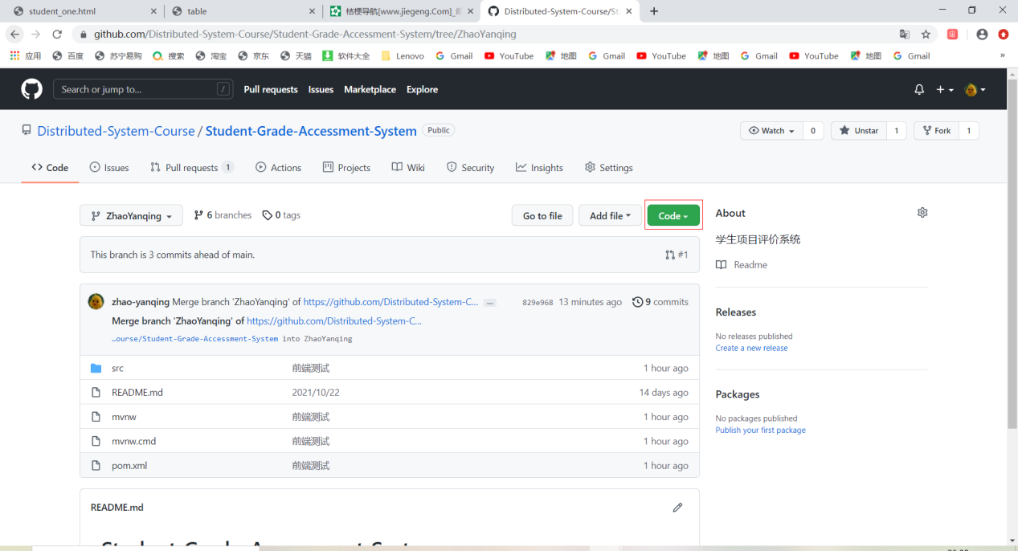

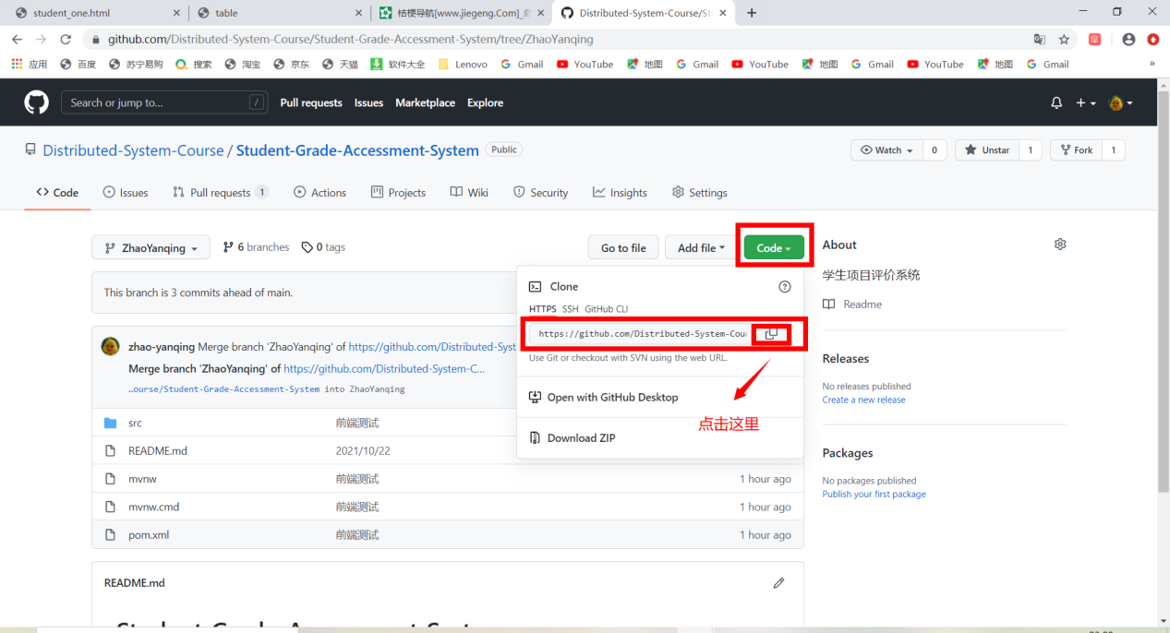

在要上传的文件夹所在目录下右键-Git Bash Here

输入git clone 接着右键paste，将复制好的语句粘贴到窗口中：

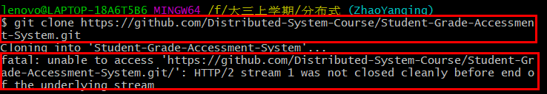

上图的结果出现了问题：

只能重新运行一遍该命令：

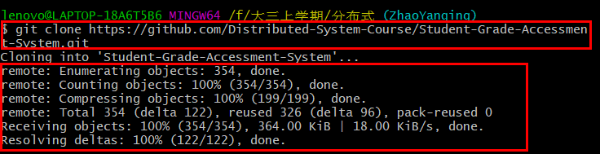

出现上图这样的结果，结果才正确。

如果重新运行不管用，需要将https改成git

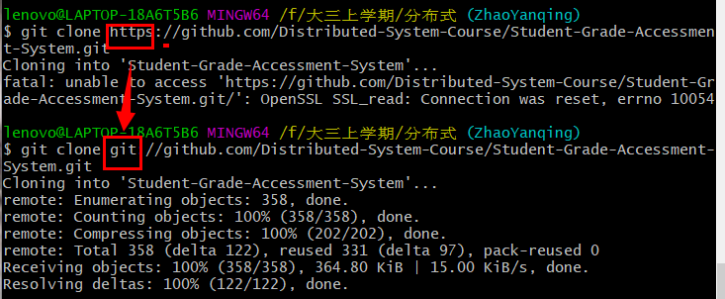

上面这个会导致push出错

完成该命令后，文件夹会出现这样的一个文件：

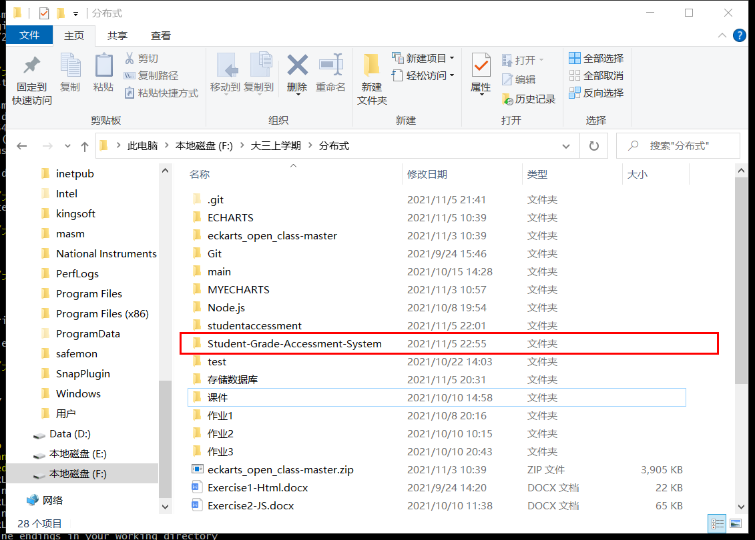

然后输入cd 加上面这个文件的名字：



接着，将想要添加的新内容放入这个文件夹中：

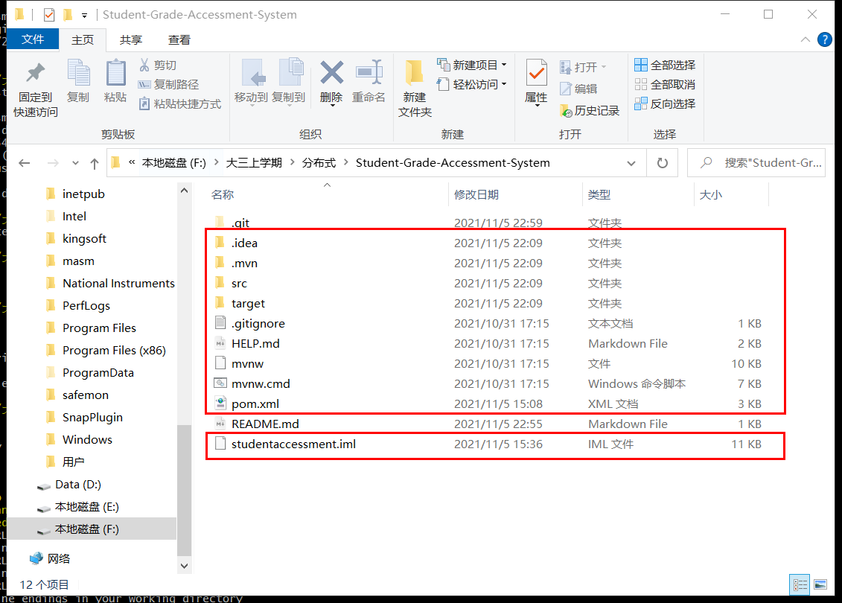

然后输入git add *



接着输入 git commit -m “想要添加的备注”

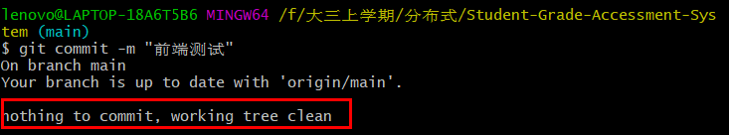

出现这种情况说明没有在上面的文件夹中新添加新的东西到里面去，所以要再一次添加新的文件：

再一次运行 git add *

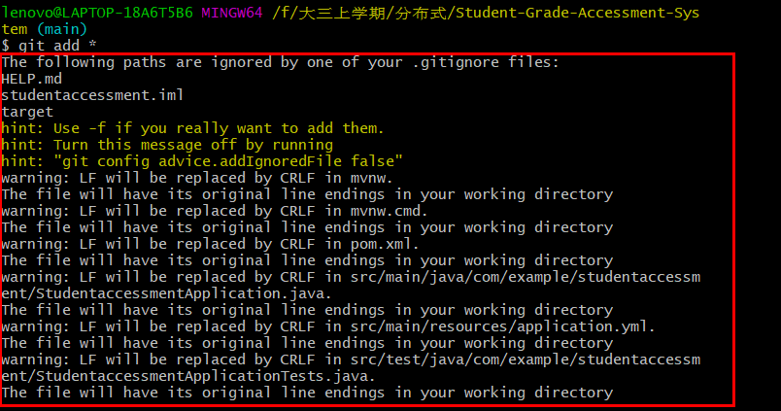

上图将这个文件家中所有的文件都列出来的输出才是正确的

接着运行 git commit -m “想要添加的备注”

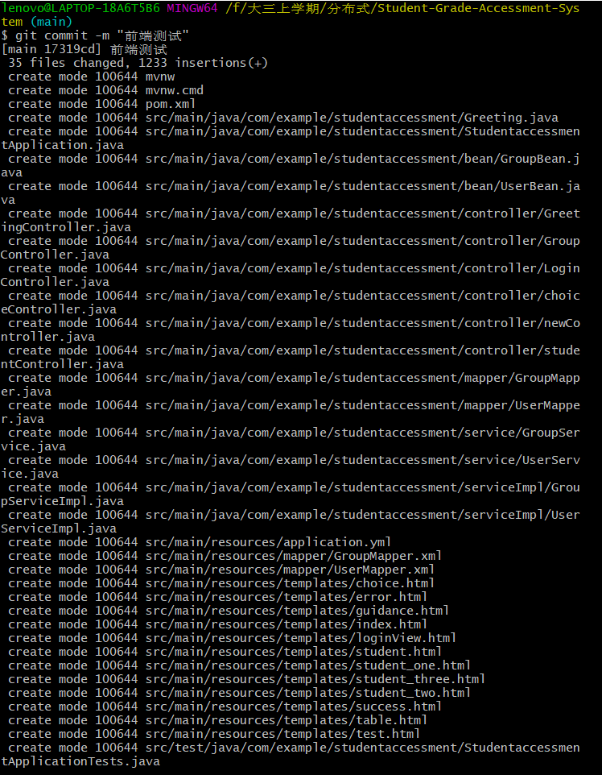

然后我想要将内容push到ZhaoYanqing这个branch中，没有想到出了错

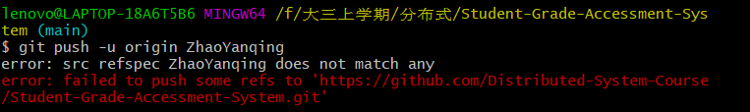

于是要输入 git checkout -b ZhaoYanqing（不要用git checkout ZhaoYanqing 不知道是不是这个的原因，会报错）



接着输入git remote -v

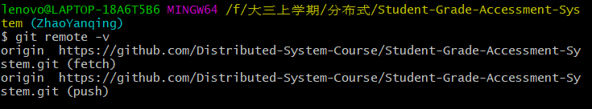

然后提交到分支

输入 git push -u origin ZhaoYanqing，然后就开始了我的漫漫出错路

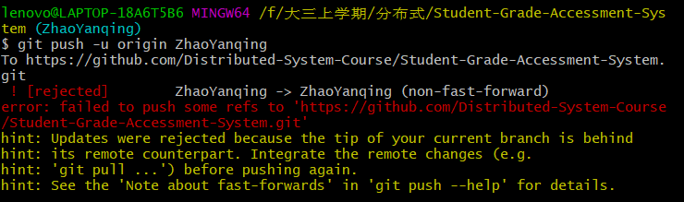

被拒绝

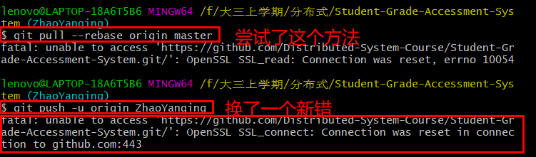

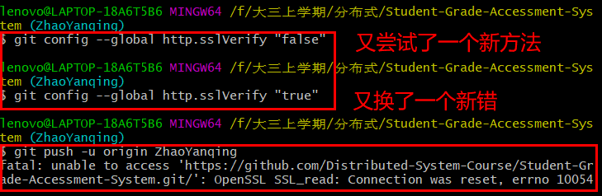



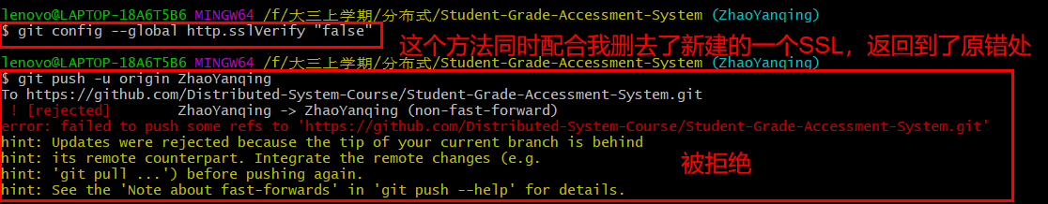

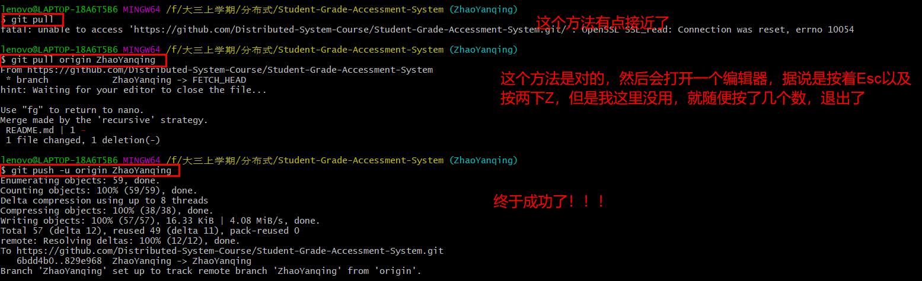

将https修改成git之后，会出现这样的错误

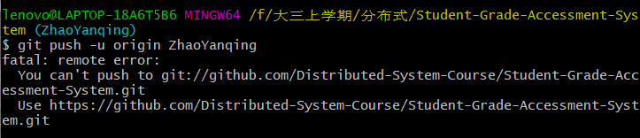

在config文件中修改了@git之后，又出现了这样的错误

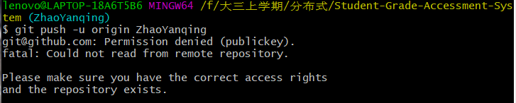

更换ssh

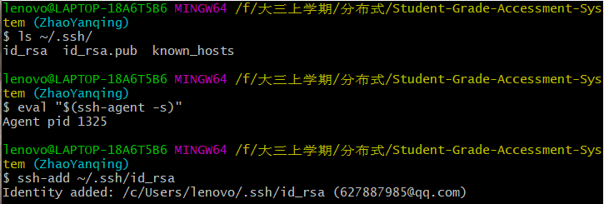

然后又被拒绝，被拒绝就可以用pull，然后就可以成功了！！！

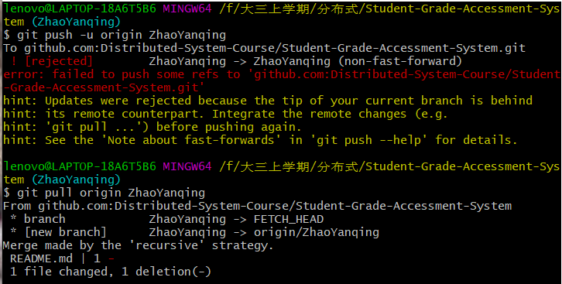

Ctrl+x,并且选择no即可

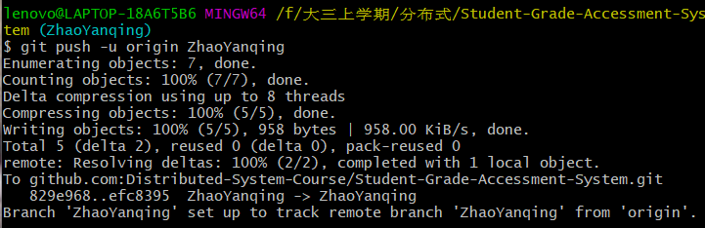

结果完成！

如何提交修改后的代码，提交后按照上述步骤进行pull，发现出错

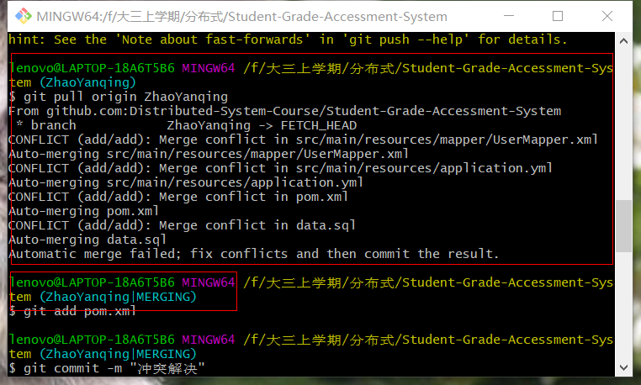

出现冲突。

然后要做的是一个一个打开显示冲突的文件，参考链接：

<https://blog.csdn.net/haohan_lt/article/details/104710346>

你会在文件中发现<<<<<<< HEAD ，=======  ，>>>>>>> ae9a0f6b7e42fda2ce9b14a21a7a03cfc5344d61

这种标记，<<<<<<< HEAD和=======中间的是你自己的代码，  =======  和>>>>>>>中间的是其他人修改的代码

自己确定保留那一部分代码，最后删除<<<<<<< HEAD ，=======  ，>>>>>>>这种标志

然后git add

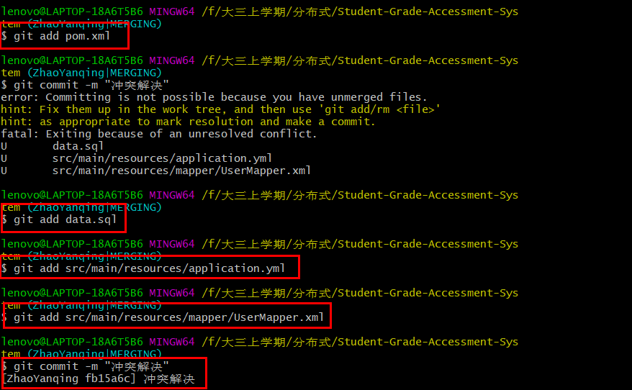

然后进行pull

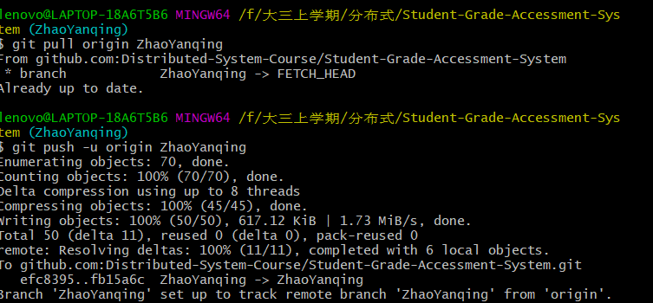

出现lient_loop大概率是文件太大

https://blog.csdn.net/qq_38588845/article/details/109100230

终于又成功了！

然后在ZhaoYanqing这个branch中会有一行黄底的字，没有截图：ZhaoYanqing had recent pushes less than a minute ago

然后点黄底上的绿按钮Compare & pull request

拖到下方 点击绿按钮 Create pull request

再一次回到code中，就会发现有新的文件写进去啦！

教学视频：B站视频：BV1w64y1k7DD

资料：<https://zhuanlan.zhihu.com/p/150779669>

Status

Init

Add *

Commit

push